扬州供热有限公司2023年度工作服采购
公开招标文件
扬州供热有限公司2023年度工作服采购进行公开招标，现欢迎符合相关条件的投标人参加竞标。
一、项目概况
扬州供热有限公司工作服采购项目。
二、招标内容、规格及数量
序号 | 名称 | 材质要求 | 数量（件） | 单品最高限价（元） | 备注
1 | 男款羊绒大衣 | 30%羊绒70%羊毛 | 126 | 1100 | 深藏青色，一手长 关门领 拱止口 斜口袋 不开叉
2 | 女款羊绒大衣 | 30%羊绒70%羊毛 | 126 | 1100 | 深藏青色，一手长 翻领 单排扣 后开叉
注：招标完成后以实际量体数量为准。
三、质量及服务要求
1、款式定做严格按照招标方要求。
2、质量符合国家服装执行标准并提供服装主料的生产厂家、品牌、质量标准及相应质检报告（主料是指服装的面料）。
3、产品制作完毕经检验合格后方可发货，投标方对质量负责并承担相应责任，若出现产品质量问题返修、重做、退货。
四、投标人应具备下列资格条件，并提供证明材料（包括但不限于，具体要求详见招标文件）
1、投标人在法律上和财务上独立并能合法运作，具有法人地位和独立订立合同的权力。
2、投标人必须具备从事服装生产及销售相应的资格和能力。具有质量检测报告，具有ISO 9001 质量管理体系认证证书且在有效期内（加盖生产厂家公章的复印件）；ISO 14001 环境管理体系认证证书；ISO 45001职业健康安全管理体系认证证书;SA8000社会责任管理体系认证证书等相关证书。
3、投标人具有良好的银行资信和商业信誉，没有处于被责令停业或破产状态，且资产未被重组、接管和冻结。
4、法定代表人为同一人的两个（及以上）的投标人不得同时投标；母公司、全资子公司及其控股公司不得同时投标。
5、授权人参加投标的须提供《法定代表人授权委托书》原件和被授权人身份证复印件(原件备查)；若法定代表人参加投标，只须提供本人身份证复印件(原件备查) 。
6、投标人提供自2019年1月1日以来（以合同签订日期为准）承担类似服装项目业绩资料，单项合同金额50万以上或中标通知书。
7、投标人近三年内（2020年1月1日-2022年12月31日）经会计师事务所所出具的审计报告。（注：审计报告包括资产负债表、现金流量表、利润表和财务情况说明书等）。
8、本项目不接受联合体。
9、本项目不接受贸易中间商投标，需生产厂家（含生产厂家分公司）直接投标。
五、投标须知
1、投标书须盖公司公章，须密封并盖封口章，否则视为无效；
2、投标书内容不全，字迹模糊难以辨认的视为无效；
3、本招标文件是签订采购合同的主要依据；
4、投标方在开标前，对投标文件及报价必须严格保密；
5、投标方应提供完整的投标书两份并明确注明“正本"和"副本"各一份，投标文件正本和副本不一致之处，以正本为准。按招标方规定的时间、地点送达招标方处；
6、投标单位须将营业执照、相关证书证件等原件带来由招标单位查验；
7、投标方递交两份或多份内容不同的投标文件，或在一份投标文件中对同一招标项目报有两个或多个报价，且未声明哪一个有效，作为废标。
8、招标方将对产品抽样送检，检定结果与要求不符，一切后果由投标方承担。
六、投标文件组成
1、投标文件的价格部分（附件一） 及服装面料的生产厂家、品牌、质量标准及相应质检报告
报价超出限价的作废标处理
2、投标单位情况表（附件二）
3、制造商资格声明（附件三）
4、投标函（附件四）
5、法定代表人身份证明书（附件五）
6、授权委托书（附件六）
7、成衣厂家和面料厂家营业执照(复印件)
8、 中国职业装十大品牌证书, 国家工商总局颁发的国家驰名商标，省级著名商标，地市级知名商标。
9、提供近三年(2019年1月1日至今)职业装合同金额(50万以上的)复印件。
10、国家工商总局颁发的国家级《守重企业》证书，省级《守重企业》证书，地市级AAA《守重企业》证书。
11、ISO 9001 质量管理体系认证证书
12、ISO 14001 环境管理体系认证证书
13、ISO 45001职业健康体系认证证书
14、SA8000社会责任管理体系认证证书
15、质量保证措施说明
16、供货期承诺书
17、质保期承诺书
18、服务网点介绍说明
19、投标方提供指定款式实物样衣。如不能提供样衣,则需提供主要材料样品。
以上资料请注明序号按序装订，复印件必须全部加盖企业红色公章。同步提供招标文件电子版。
七、付款方式（合同主要条款）
货物在规定时间内到达招标方指定地点并验收合格后，投标方开具全额增值税发票，招标方审核无误后五个工作日支付70%货款，两个月内无质量问题支付20%货款，壹年后一次性无息付清尾款。
八、评标标准
本次招标采取综合评分法进行评标，满分为100分。评标委员会从以下几方面对投标文件进行详细评审和打分，并根据总得分高低进行排名，推荐三名中标候选人。综合评分相等时，以投标报价低的优先；投标报价也相等时，技术得分高的优先；当技术得分也相等时，由招标人确定中标候选人顺序。详细评标标准如下：
项目 |  | 评分标准
投标报价（40分） |  | 将经评委会评审的投标人的最终投标价的平均值的95%作为基准价，各投标人经评审的最终投标价与基准价相比，等于基准价的得40分，每高于基准价1%扣0.4分，每低于基准价1%扣0.2分，不足1%部分按内插法计算，小数点后保留两位（四舍五入）。
商务评审（46分） | 注册资本，满分6分。 | 1、成衣厂家的注册资本大于等于2亿得3分，100万-2亿（不含2亿）得1分,低于100万得0分。  2、提供面料厂家的注册资本大于等于6000万得3分，1000万-6000万（不含6000万）得2分，低于1000万得0分。
商务评审（46分） | 国内品牌认可度，  满分6分 | 1、提供中国职业装十大品牌证书的，得3分，不提供的得0分。  2、获得国家工商总局颁发的国家驰名商标的得3分，省级著名商标的得2分，地市级知名商标得1分，不重复积分。
商务评审（46分） | 销售业绩，满分8分 | 投标人提供近三年职业装合同金额50万以上的证明（以合同签订日期为准），满分8分。每提供一份合同得1分。
商务评审（46分） | 资信荣誉，满分3分 | 获得国家工商总局颁发的国家级《守重企业》的得3分，省级AAA《守重企业》的得2分，地市级AAA《守重企业》的得1分，不重复积分。（荣誉均需在有效期内，复印件加盖投标人公章，原件备查）
商务评审（46分） | 认证证书，满分4分 | 1、质量管理体系认证证书、环境管理体系认证证书、职业健康安全管理体系认证证书，社会责任管理体系认证证书，满分4分。每提供一项得1分，不提供的得0分。
商务评审（46分） | 有质量保证措施的 ，  满分2分 | 有完善质保措施的得2分，未提供质保措施的得0分。
商务评审（46分） | 供货期承诺的，  满分8分 | 提供供货期承诺的，得8分。承诺30天内（含30天）供货的得8分，承诺40天(含40天)供货的得5分，承诺45天(含45天)的得3分，大于45天的得0分。
商务评审（46分） | 质保期承诺书的，  满分2分。 | 质保期满足12个月的得2分，质保期满足6-12个月（不含12）的得1分，低于6个月的得0分。
 | 售后服务提供服务网点配备，满分7分。 | 投标品牌在扬州地区服务网点配备，提供5家得7分，3-4家（含4）得5分，1-2家（含2）得3分。（提供网点营业执照复印件及门头照片）
技术评审  （14分） | 样衣得分，  满分14分。 | 1、样衣的外观设计合体贴身，线条明朗，造型完美，得4分；  2、样衣的外观设计、线条、造型均一般，得2分；  3、样衣的外观设计、线条、造型有缺陷，得0分。
技术评审  （14分） | 样衣得分，  满分14分。 | 1、样衣的裁剪、制作工艺优秀，无瑕疵（如走线、起纱等），得4分;  2、样衣的裁剪、制作工艺一般，无明显瑕疵，得2分;  3、样衣的裁剪、制作工艺拙劣，有瑕疵，得0分。
技术评审  （14分） | 样衣得分，  满分14分。 | 1、前后衣片、左右袖子平衡贴服、对称圆顺；扣眼眼型、眼针饱满清晰，得4分;  2、前后衣片、左右袖子较平衡贴服、对称；扣眼眼型、眼针较饱满清晰，但无明显缺陷，得2分;  3、前后衣片、左右袖子不平衡贴服、对称；扣眼眼型、眼针较饱满清晰，有明显缺陷，得0分。
技术评审  （14分） | 样衣得分，  满分14分。 | 1、纽扣材质使用好的，强度高、耐用性强，使用寿命长，增加衣服的美观性，得2分；  2、纽扣材质较好，强度、耐用性较好，使用寿命较长，美观一般的，得1分；  3、纽扣材质一般，强度、耐用性不强，使用寿命一般，美观不协调的，得0分。

九、中标条件
1、投标文件符合招标文件要求。
2、综合评比最高。
3、有良好的执行合同能力和售后服务承诺。
4、评标时将根据中标候选人排序确定中标人。
5、最低价不是中标的必要条件。
投标人需提供上述评比因素的相关证明材料。
十、定标及中标后合同约定：（合同主要条款）
1、投标文件符合招标文件要求。
2、排序原则：本次评标采用综合评分法，评标委员会通过对价格、商务、技术因素的综合评审进行打分，按最高分依次排序，最终综合得分最高的为中标人。
3、确定中标人的原则：招标方按照评委会的书面评标报告中的中标候选人排序，确定排名第一的为中标人。当排名第一的中标候选人放弃中标、因不可抗力提出不能履行合同，招标人可以确定排名第二的中标候选人为中标人；排名第二的中标候选人因同样的原因不能签订合同的，招标人可以确定排名第三的中标候选人为中标人。
4、中标方负责标的物的运输，同时对此过程中运输中人员安全，车辆安全等负全部责任。
5、中标方需保证所供货物按招标方要求，供货及时，并做好售后服务。
6、质保金等其他细节双方合同中约定。
十一、招标投标保证金
人民币叁仟元整请于2023年 11 月 10 日17:00前，形式可为现金交纳、银行转账、银行保函、保兑支票、银行汇票、现金支票等，汇入指定账户：招商银行股份有限公司扬州分行514902596710201，未在规定时间到账视为废标。未中标单位的保证金在开标后的两个工作日退回，中标单位的保证金在签订合同后的两个工作日退回。汇款凭证影印件(注明投标单位全称)请及时发至553267053@qq.com。
十二、报价方式（合同主要条款）
1、本次招标采用固定单价的形式；
2、本次招标实行总价竞标，该报价为中标的最终报价，望投标单位给出具有竞争力的优惠价。
3、报价包含13％增值税专用发票、运费等一切费用。
十三、投标文件的有效期
自开标日起玖拾天（90天）内，投标文件应保持有效。有效期短于这个规定期限的投标，将被拒绝。
十四、报名要求及相关文件等资料的获取
投标文件开始接收时间：2023年 10月26 日9点30分
投标文件接收截止时间：2023年 11月15日9点30分
开标时间初步定于：2023年11月 16日
文件发布媒介：扬州市城控集团官网、扬州供热有限公司网站
文件获取方式：网站自行下载
投标文件接收地点：扬州市文昌西路450号国泰大厦2号楼21层扬州供热有限公司财务审计部
投标文件接收人：徐晨
联系电话：0514-82185681
招标咨询联系人：张越 周林
联系电话： 0514-82185661
十五、中标公示
开评标结束后，将中标结果在扬州市城控集团官网和扬州供热有限公司网站公示3日。

附件一：
报价表
投标人名称：
序号 | 品名 | 款式 | 数量（件） | 单品最高限价(元） | 报价（元） | 印制Logo图片 | 备注（款式描述）
1 | 男款羊绒大衣 | 见样衣图片 | 126 | 1100 |  | 招标方提供“logo”图案，按招标方要求印制。 | 1、男大衣 一手长 关门领 拱止口 斜口袋 不开叉.  2、女大衣，一手长 翻领 单排扣 后开叉 。
2 | 女款羊绒大衣 | 见样衣图片
总价 | 人民币大写： 小写： 税率：13%
配置说明
序号 | 品名 | 品牌（提供） | 面料成分 | 纱支 | 克重 | 备注
1 | 男女大衣 |  | 30%羊绒70%羊毛 | 13/1*13/1 | 450g/m

注：投标报价要求：
1.包括材料费、运费、保险费、税费、技术文件中需要配套的材料。
2.报价表除装订在投标文件中外还需单独按包密封并提交。
3.文字与图案不符，以文字为准。
4.单价与总价不符，以单价为准。
5.大写金额与小写金额不符，以大写金额为准。

授权代表签字： 投标方签字：
日期： 日期：

大衣图片(可提供实衣测量)
名称 | 正面 | 反面
男款 | 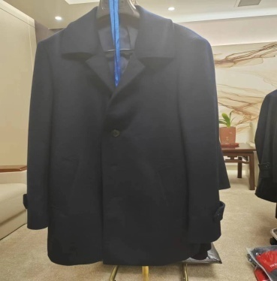 | 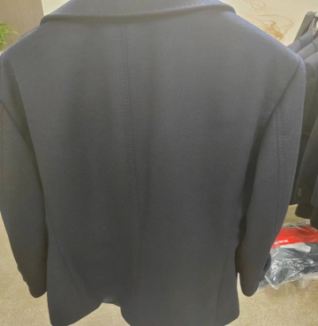
女款 | 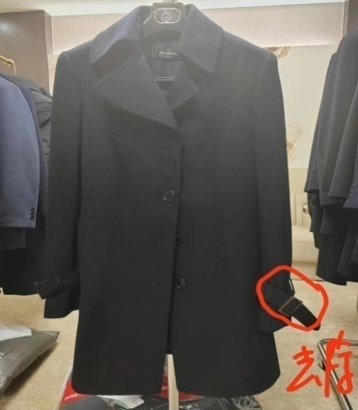 | 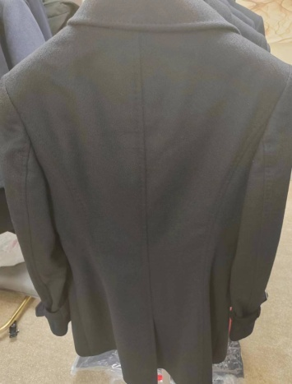

附件二：
投标单位情况表

投标单位:(公章) 填表日期:
单位名称
详细地址
主管部门 |  |  | 法人代表 |  |  |  |  |  | 职务
经济类型 |  |  | 授权代表 |  |  |  |  |  | 职务
邮政编码 |  |  | 电话 |  |  |  |  |  | 传真
单位简历
及机构
单位优势
及特长
单  位  概  况 | 职工  总数 | 人 |  |  |  | 生产工人 人
单  位  概  况 | 职工  总数 |  |  |  |  | 工程技术人员 人
单  位  概  况 | 流动  资金 | 万元 |  |  |  | 资金  来源 |  | 自有资金 |  |  | 万元
 |  |  |  |  |  |  |  | 银行贷款 |  |  | 万元
单  位  概  况 | 固定  资产 | 原值 万元 |  |  |  | 资金  性质 |  | 生产性 |  |  | 万元
单  位  概  况 | 固定  资产 | 净值 万元 |  |  |  |  |  | 非生产性 |  |  | 万元
企业财  务状况 |  | 收入总额 |  | 利润总额 |  |  |  | 税后利润 |  |  | 负债总额
企业财  务状况 | 2015年
企业财  务状况 | 2016年
企业财  务状况 | 2017年
主要产品  （供货）情况 | 产品/项目名称 |  |  |  |  |  | 上年销售值（万元）
说明：投标单位为经销商时，除了填写上表外，还要参考上表格式填写制造厂商情况表。
附件三：

制造商资格声明
1.制造商名称及概况：
A. 制造商名称：______________________________________
B. 总部地址：________________________________________
传真／电话：_____________________
C. 成立日期或注册日期：____________________
D. 实收资本：___________________
E.近期资产负债表（到_______年___月___日止）。
⑴固定资产：_______________
⑵流动资产：_______________
⑶长期债务：_______________
⑷流动债务：_______________
⑸净值：_______________
F.主要负责人姓名：_________________
G.制造商在中华人民共和国的代表姓名和地址（如有的话）：_______________________________________________________
2.
A.关于制造商所提供货物的设施及其它情况：
工厂名称和地址 |  | 生产的项目 |  | 年生产能力 |  | 职工人数
B.制造商不生产而需从其它制造商购买的主要零部件：
制造商名称和地址 |  | 主要零部件名称
3.本制造商生产报价货物的经验（包括：年限、项目业主、额定能力、商业营运起始日期等）。
4.近三年该类货物主要销售给国内、外主要用户的名称和地址：
（1）国内销售
（名称和地址） |  | （销售项目）
5.近三年的年营业额：
年份 |  | 国内 | 国外 | 总额
6.原材料供应商的名称和地址：
名称 |  | 供应商

7.有关开户银行的名称和地址：_______________________________

8.制造商所属的集团公司（如有的话）：_____________________________

9.其它情况：______________________________________

兹证明上述声明是真实、正确的，并已提供了全部能提供的资料和数据，我方同意遵照贵方要求出示有关证明文件。

制造商名称：_________________________________
签字人姓名和职务：____________________
签字人签字：____________________
签字日期：_____________________
传真：________________________
电话：_______________________
电子函件：______________________________

附件四：

投标函

致：
1、我们收到并研究了贵方的招标文件，愿意按招标文件规定的工作内容承担工程项目，严格执行承诺的服务义务。
2、按招标要求，我方愿以人民币万元的总价，按上述合同条件、技术规范等全部条件承包上述项目。拟派的项目负责人为并承诺在1年内完成所有招标内容服务工作。
3、我们承诺本投标函以及投标文件的其他部分作为我们投标的组成部分。
4、如果我们中标，我们保证按招标文件和承诺报价书的要求和贵方签订委托协议，成立服务小组，按招标文件的承诺安排专业人员实施服务。

投标人(公章)：

法定代表人或授权代理人签字：

年 月 日

附件五：

法定代表人身份证明书
单位名称：
单位性质：
地 址：
成立时间：
经营期限:
姓 名： 身份证号： 系(投标人名称）的法定代表人。

特此证明。

投标人：(公章)
日 期： 年 月 日

附件六：

授权委托书
本授权委托书声明：本人系的法定代表人，现代表本公司授权我单位 （部门、职务、姓名） 作为本公司的合法代理人，参加的 （项目名称）招标。授权代表签署与本次招标相关的一切文件和处理与之有关的一切事务，本人均予以承认。
授权委托人无转委托权。
本授权书与年月日签字或盖章后生效，特此声明。

授权委托人（签字或盖章）：
性别： 年龄：
部门： 职务：

投标单位(公章)：
法定代表人(签字或盖章)：
日 期： 年 月 日

